TARIFS LICENCES 2022- FFCT
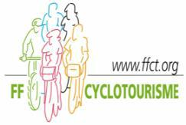
14 novembre 2021

Tarifs avec assurance ”Petit-braquet”. Si autre niveau d'assurance, contactez Bruno BLANCHARD bla.b@icloud.com

Adultes | 75,50 €
Jeunes 17 à 25 ans | 59,00 €
Familles 1er Adulte | 75,50 €
Familles 2ème Adulte | 60,00 €
Familles Jeunes 18 à 25 ans | 59,00 €
Familles Jeunes 17 ans | 42,50 €
Dans ces tarifs sont compris, la carte ASF 3€ et l’adhésion au Club ASFVTT 22€

